**Статья.**

**Проведение праздника «Встреча Весны»**

**в МКДОУ детский сад №5 «Тополёк».**

Наступление весны ждали во все времена. После суровой холодной зимы первые лучи мартовского солнышка дарили надежду на новую жизнь, новый урожай.

Зазывать весну начинали с первых чисел марта. Особый весенний праздник отмечался - 14 марта. Основная же встреча праздновалась в день весеннего равноденствия – 22 марта. По церковному календарю на этот день приходится праздник «Сорок мучеников».

Участие детей в этом празднике пробуждает у них интерес и уважение к народному творчеству и традициям, а так же к пониманию тех духовных ценностей, которые заложены в традиционной народной культуре.

04.07 2015г. Учитель Дукина О. Н. со своим фольклорным коллективом провели праздник «Встреча Весны «В МКДОУ детский сад№5 «Тополёк». Зрителями этого праздника были воспитанники старшей группы. Праздник, наполненный народной музыкой, народными песнями, хороводами излучали тепло и свет. Соблюдая традиции празднования прихода весны, дети водили хороводы, закликали весну, птиц, что способствовало быстрому приходу весны.

С большим удовольствием все участвовали в русских народных играх, подготовленные фольклорным коллективом.

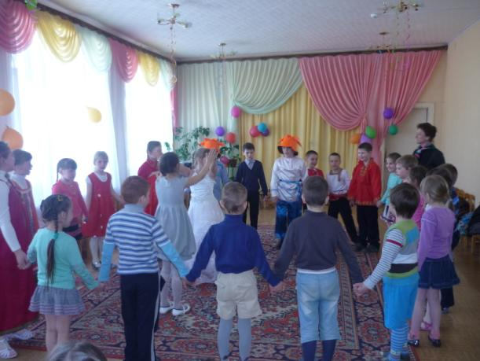

На память детям из детского сада были подарены птички, изготовленные из бумаги.

